**WKBL 통계 프로그램 설치 매뉴얼**

1. **통계프로그램 설치**

WKBL Setup 9.0

* 1. 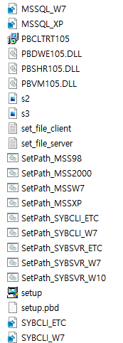WKBL_Setup_ALL9.0 압축풀기
  2. WKBL_Setup_ALL9.0 폴더 안에 PBCLTRT105실행

(안정화 프로그램이며 처음 한번만 실행)

* 1. WKBL_Setup_ALL9.0 폴더 안에 setup 실행
  2. “서버” 체크 확인 후 다음 클릭
  3. 암호 “ess” 입력 후 완료
  4. 경로 “C:\WKBL” 확인 후 설치

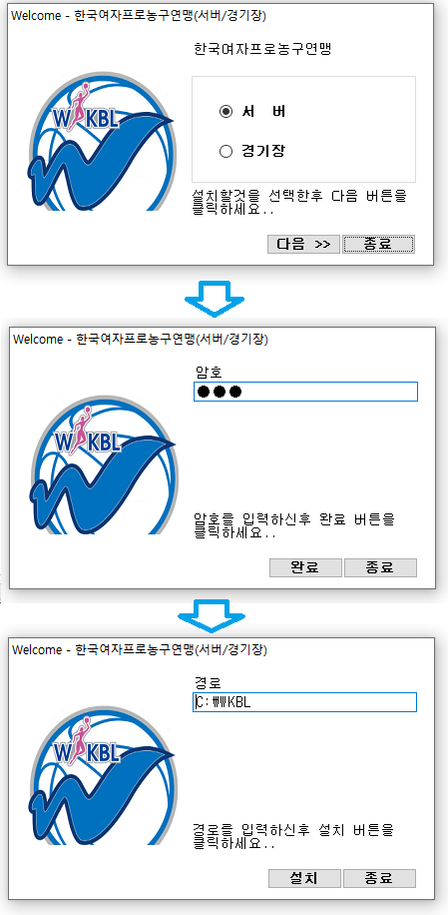

1. **Windows 10 64bit 체크 사항**
   1. 바탕화면 아이콘 우클릭 – 속성
   2. 호환성
      1. 모든 사용자에 대한 설정 변경 클릭
      2. 호환모드

- 이 프로그램을 실행할 호환 모드 체크

- Windows XP(서비스 팩 3)

* + 1. 설정

- 관리자 권한으로 이 프로그램 실행 체크

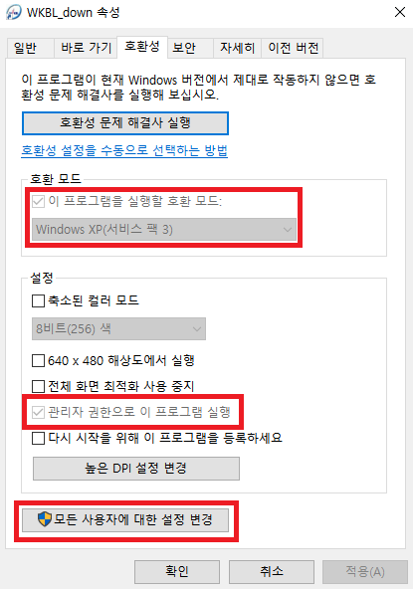

1. **로그인**
   1. ID : 기자
   2. PW : 1
   3. 최신버전 업데이트 필요 시 우측 상단의 “Update” 클릭

**.END.**